# Chapter 5

# Output Snapshots

## 5.1 Snapshots

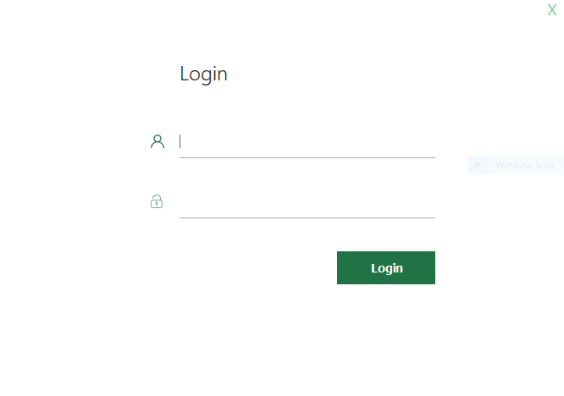

**Fig 5.1.1 login page**

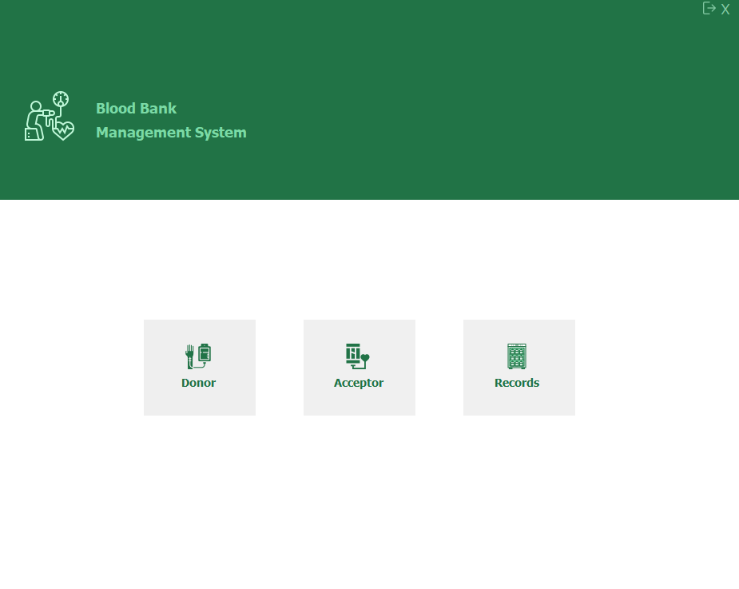

**Fig 5.1.2 Home page**

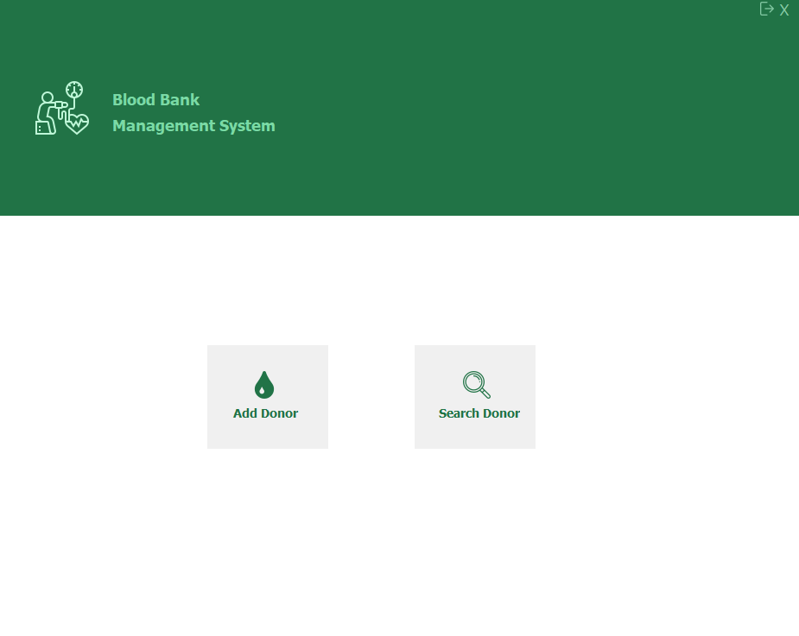

**Fig 5.1.3 Donor page**

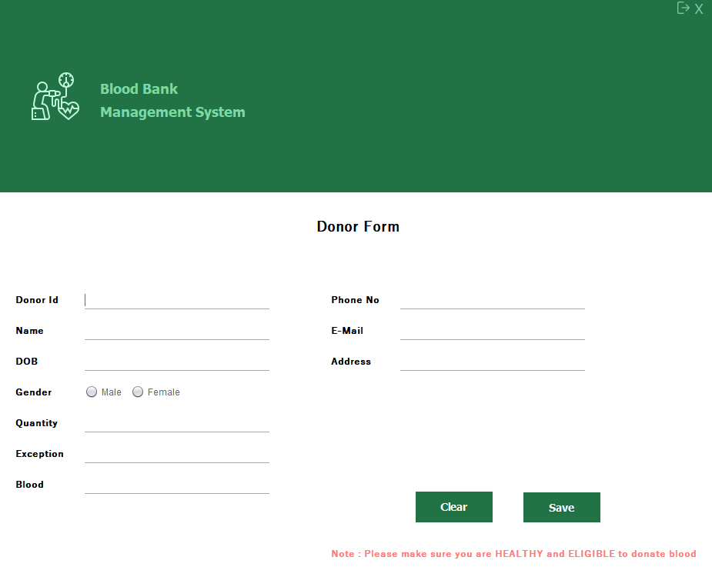

**Fig 5.1.4 Add Donor page**

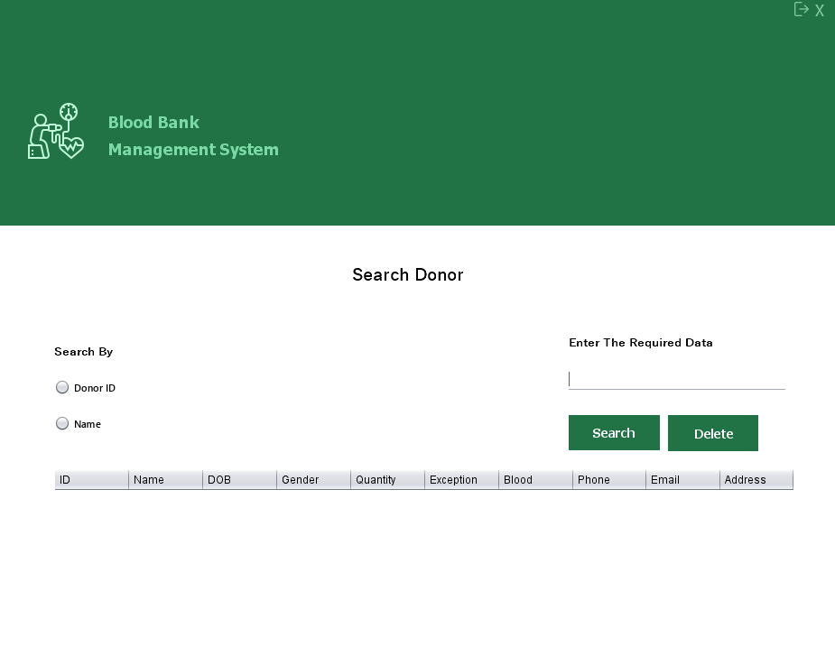

**Fig 5.1.5 Search Donor page**

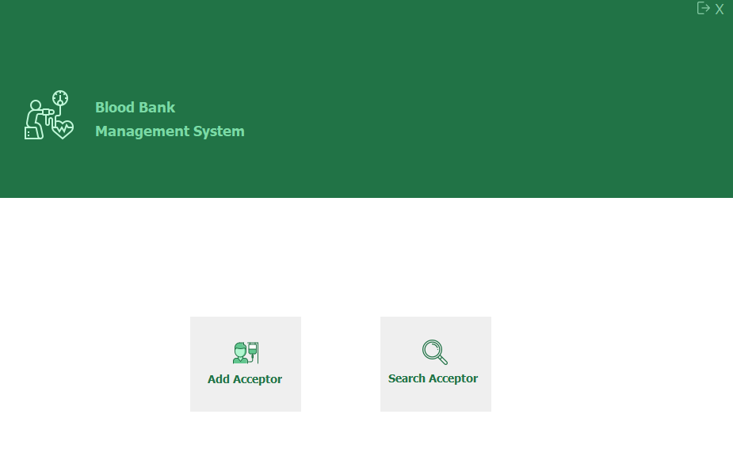

**Fig 5.1.6 Acceptor page**

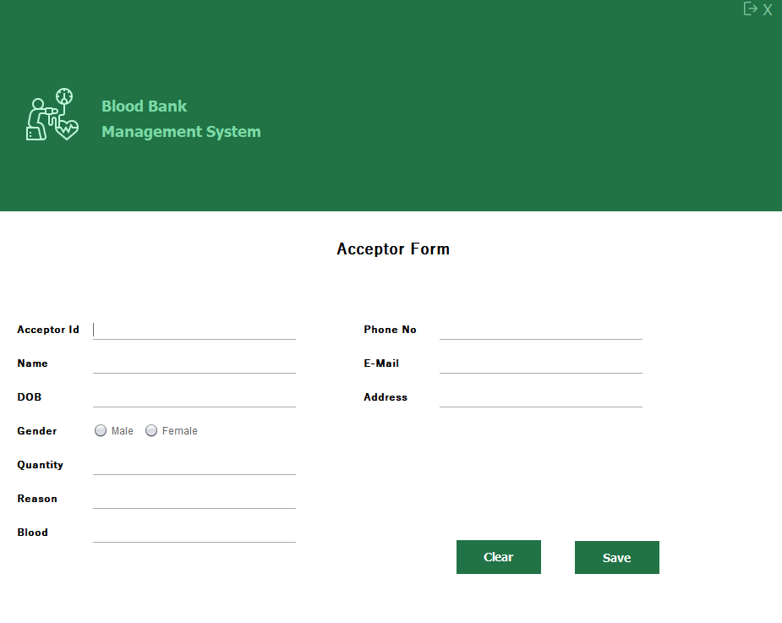

**Fig 5.1.7 Add Acceptor page**

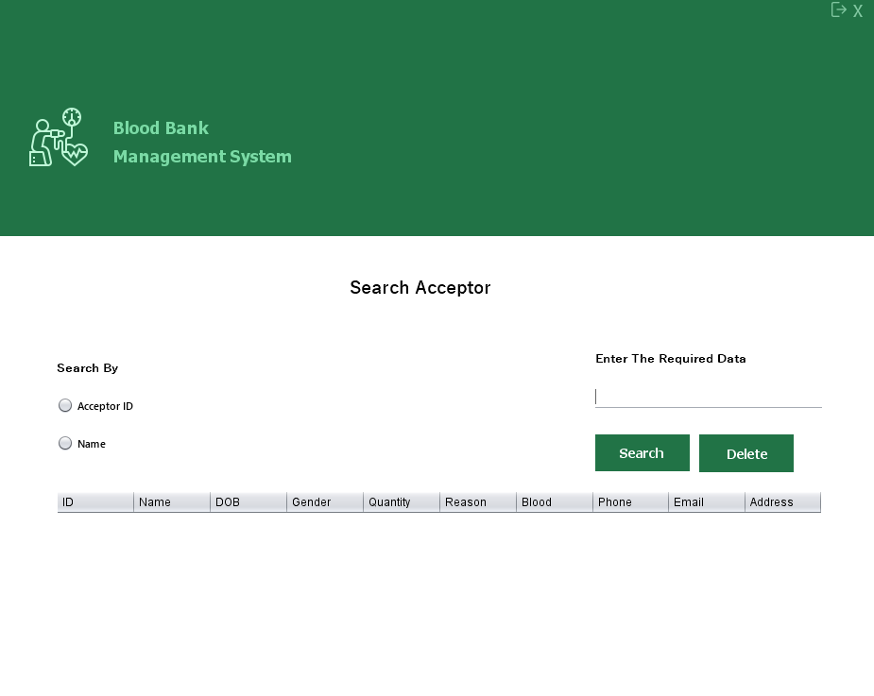

**Fig 5.1.8 Search Acceptor page**

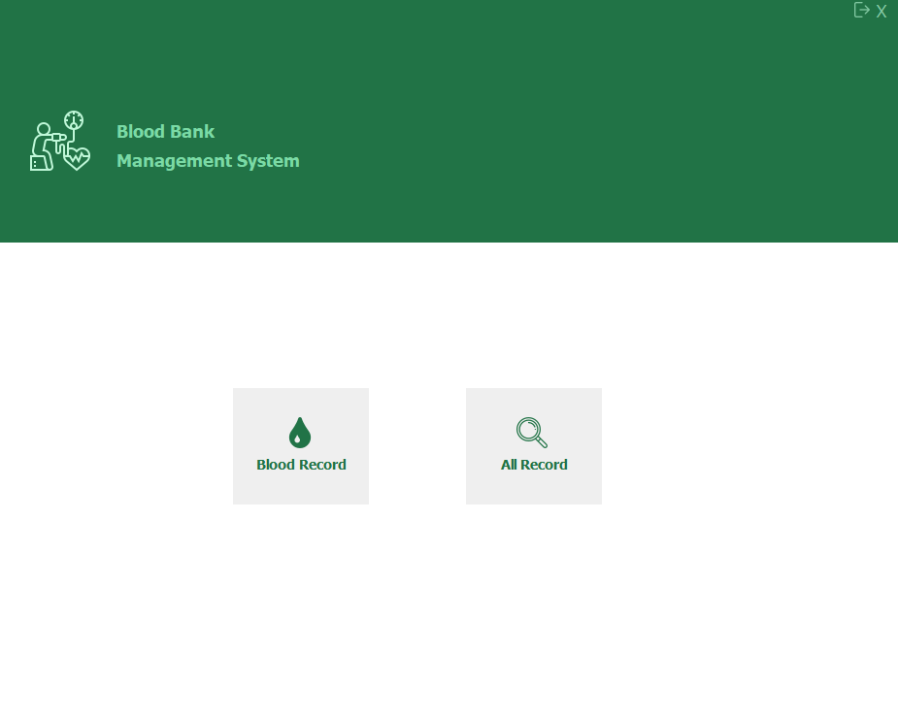

**Fig 5.1.9 Records page**

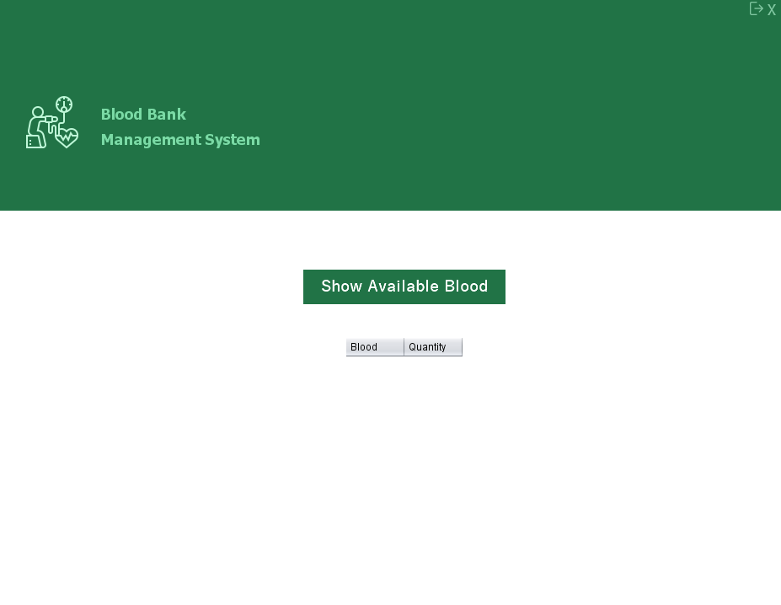

**Fig 5.1.10 Blood Record page**

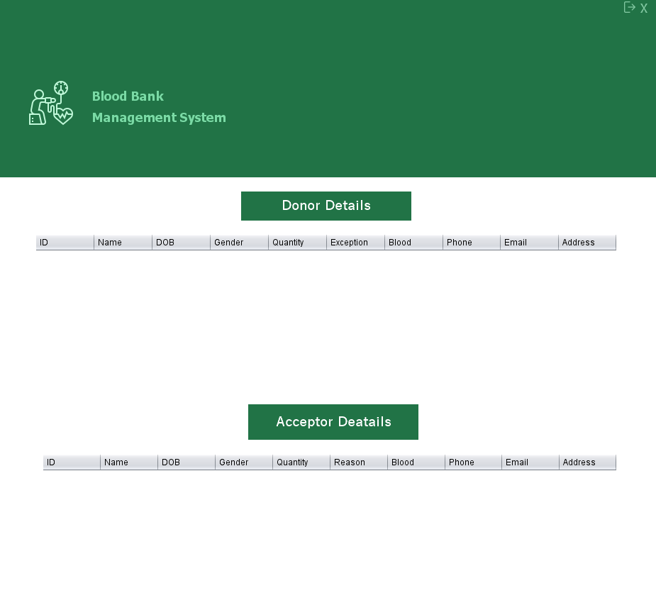

**Fig 5.1.11 All Records page**